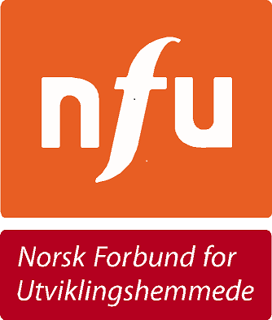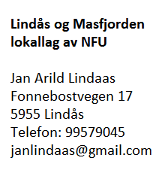
Til utviklingshemmede
Pårørende
og andre interesserte April 2014

VELKOMMEN TIL NFU / NORSK FORBUND FOR UTVIKLINGSHEMMEDE
NFU er en landsdekkende organisasjon for utviklingshemmede, pårørende og andre interesserte. NFU er delt opp i fylkeslag og lokallag, i Hordaland har vi 21 lokallag.
NFU ønsker med dette å komme i kontakt med utviklingshemmede og pårørende i Lindås og Masfjorden kommune. Av hensyn til taushetsplikten, så har vi ingen adgang til adresselister, og har derfor valgt å be kommunene sende dette via sitt kontaktnett til de som er i målgruppen. Så er det opp til den enkelte mottaker å ta kontakt med oss.
NFUs oppgave er å være likemann og spre informasjon om utviklingshemmedes rettigheter og muligheter. Vi som allerede er medlemmer, har vært gjennom ulike faser og problemstillinger, kjenner løsninger, og kan være en likeverdig samtalepartner. Gjennom NFUs organisasjon og medlemskap har vi tilgang på bistand/jushjelp fra NFU sentralt.
Vi vet at hverdagen er travel og utfordringene mange i vår situasjon. Verdien av å treffe personer med felles erfaring er stor, og vi kan veilede hverandre til gode løsninger. Utviklingshemmede treffer andre som har forståelse for felles situasjon.
For deg som vil ta kontakt med oss, så bruk adressen på brevhodet. Lokallaget har ulike aktiviteter og sosiale sammenkomster.
NFU Hordaland kan disponere 3 hytter på Kvamskogen, se www.solhovden.no, og 1 hytte i Myrkdalen, kontaktperson der er Tormod Urheim, e-post turheim@yahoo.com.
Mer informasjon om NFU kan du også få på www.nfunorge.org. Medlemskap koster kr 495 pr år, hvor du får medlemsbladet ”Samfunn for alle” samt tilgang til ulike tjenester.
Velkommen til en NFUprat ! Jo flere vi er som trekker sammen, jo lettere kan tingene bli.

For NFU Lindås og Masfjorden lokallag,
Evy U Knutsen

